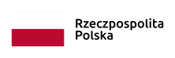

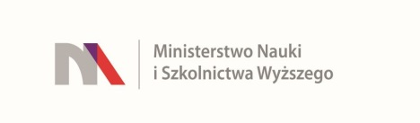 

**UNIWERSYTET KAZIMIERZA WIELKIEGO**



**W BYDGOSZCZY**

ul. Chodkiewicza 30, 85 – 064 Bydgoszcz, tel. 052 341 91 00 fax. 052 360 82 06

NIP 5542647568 REGON 340057695

[www.ukw.edu.pl](http://www.ukw.edu.pl)

Bydgoszcz, dn. 08.12.2022 r.

**UKW/DZP-282-ZO-91/2022**

**OGŁOSZENIE O WYBORZE OFERTY**

**w TRYBIE Zapytania Ofertowego**

Uniwersytet Kazimierza Wielkiego w Bydgoszczy z siedzibą przy ul. Chodkiewicza 30, 85-064 Bydgoszcz informuje, iż w wyniku przeprowadzonego **Zapytania Ofertowego** **Nr UKW/DZP-282-ZO-91/2022** pn. ***„*Dostawa sprzętu fotograficznego na potrzeby UKW”*,***została wybrana następująca oferta:

**I część zamówienia**:

1. Wykonawca: **13p Sp. z o.o.**
2. Adres: **ul. Międzyleska 2-4,** **50-514 Wrocław**
3. Cena oferty: **9 095,85 zł brutto**

Ilość punktów wg kryteriów:

- cena – waga 100 % –  **100 pkt**

**Razem: 100 pkt**

**Uzasadnienie wyboru:**

Oferta nr 1 firmy **13p Sp. z o.o.** spełnia wszystkie wymagania i oczekiwania Zamawiającego. Oferta nr 1 jest jedyną ofertą złożoną na I część niniejszego postępowania.

**II część zamówienia:**

1. Wykonawca: **13p Sp. z o.o.**
2. Adres: **ul. Międzyleska 2-4,** **50-514 Wrocław**
3. Cena oferty: **4 975,35 zł brutto**

Ilość punktów wg kryteriów:

- cena – waga 100 % –  **100 pkt**

**Razem: 100 pkt**

**Uzasadnienie wyboru:**

Oferta nr 1 firmy **13p Sp. z o.o.** spełnia wszystkie wymagania i oczekiwania Zamawiającego. Oferta nr 1 jest jedyną ofertą złożoną na II część niniejszego postępowania.

**Kanclerz UKW mgr Renata Malak**